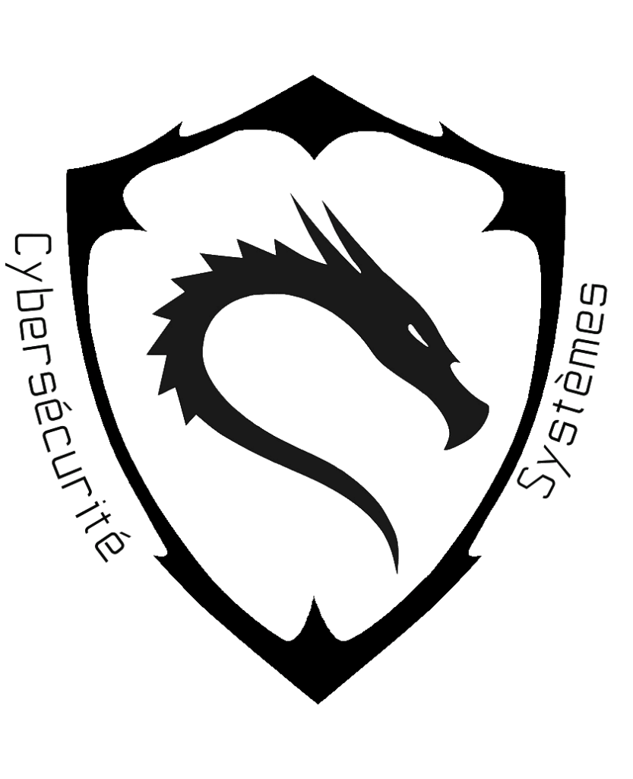

|  |
| --- |
|  |
| EVENT HANDLER SAAS  Cloud Souverain 1 Report  6 Décembre 2024  BOISSON Thomas  David Aime Oumbe |

*""Notre dépendance à des technologies non européennes n'est pas une fatalité." - Thierry Breton*

**1. Résumé du projet 3**

**2. Architecture du projet 3**

**3. Résultat du projet sur 3 documents type 3**

# Résumé du projet



**Intégration au Cloud Souverain avec 3DEXPERIENCE**

Ce projet, réalisé dans le cadre d'un exercice pédagogique sur le cloud souverain, vise à intégrer les événements de sécurité issus de la plateforme 3DEXPERIENCE dans un système SIEM existant. Il met l'accent sur l'utilisation des technologies de gestion des événements en temps réel (JMS, STOMP) et la visualisation des résultats dans une interface de type SIEM.

**Objectifs :**

* Le projet consiste à interagir avec un broker ActiveMQ pour souscrire à des topics STOMP publiant des événements, comme la création de documents. Ces données, reçues au format JSON, doivent être traitées et utilisées pour alimenter une interface de visualisation.
* L’objectif est de développer un tableau de bord permettant d’afficher les métadonnées des événements, notamment le champ title, dans une interface intuitive de type SIEM. Ce développement repose sur l’utilisation de Node.js pour consommer les messages via STOMP et interroger les API REST afin de récupérer les informations nécessaires.
* Enfin, le projet prévoit une démonstration des résultats, accompagnée de captures d’écran, pour présenter le tableau de bord et valider l’intégration réalisée.

# Architecture du projet

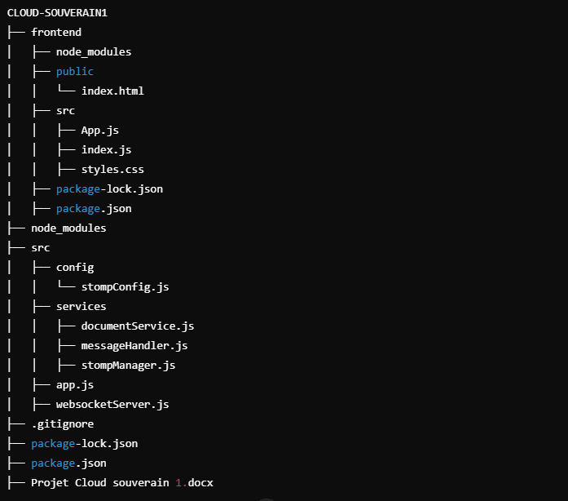

Ce projet est structuré en deux parties principales : **un backend** qui gère les événements et **un frontend** pour les afficher en temps réel.

Le backend, écrit en Node.js, se connecte à un serveur STOMP pour recevoir des événements liés à des documents. Ces événements sont traités grâce à un service qui interagit avec l'API REST de 3DEXPERIENCE pour récupérer des métadonnées. Les données formatées sont ensuite envoyées au frontend via un serveur WebSocket. Les principaux composants du backend incluent la gestion des connexions STOMP, le traitement des messages et le serveur WebSocket.

Le frontend, développé avec React, affiche ces événements dynamiquement sur une interface web. Il reçoit les données via le WebSocket et les présente de manière claire avec des détails tels que le titre, le type et l'auteur des documents. Cette architecture modulaire garantit une communication fluide entre le backend et le frontend, tout en rendant le projet maintenable et extensible.

# Résultat du projet sur 3 documents type

# 